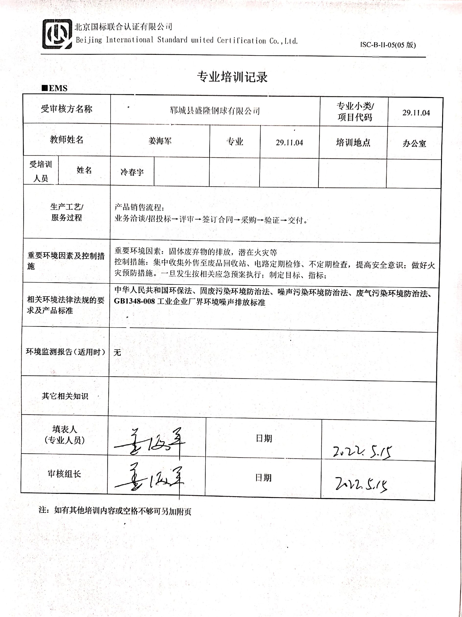**专业培训记录**

**■EMS**

|  |  |  |  |  |  |  |  |  |
| --- | --- | --- | --- | --- | --- | --- | --- | --- |
| **受审核方名称** | | 郓城县盛隆钢球有限公司 | | | | **专业小类/**  **项目代码** | | 29.11.04 |
| **教师姓名** | | **姜海军** | | **专业** | 29.11.04 | **培训地点** | | **办公室** |
| **受培训人员** | **姓名** | **冷春宇** |  |  |  |  | |  |
| **生产工艺/**  **服务过程** | | 产品销售流程：  业务洽谈/招投标→评审→签订合同→采购→验证→交付。 | | | | | | |
| **重要环境因素及控制措施** | | 重要环境因素：固体废弃物的排放，潜在火灾等  控制措施：集中收集外售至废品回收站、电路定期检修、不定期检查，提高安全意识；做好火灾预防措施。一旦发生按相关应急预案执行；制定目标、指标； | | | | | | |
| **相关环境法律法规的要求及产品标准** | | **中华人民共和国环保法、固废污染环境防治法、噪声污染环境防治法、废气污染环境防治法、GB1348-008工业企业厂界环境噪声排放标准** | | | | | | |
| **环境监测报告（适用时）** | | **无** | | | | | | |
| **其它相关知识** | |  | | | | | | |
| **填表人**  **(专业人员)** | |  | | **日期** | | |  | |
| **审核组长** | |  | | **日期** | | |  | |

**注：如有其他培训内容或空格不够可另加附页**

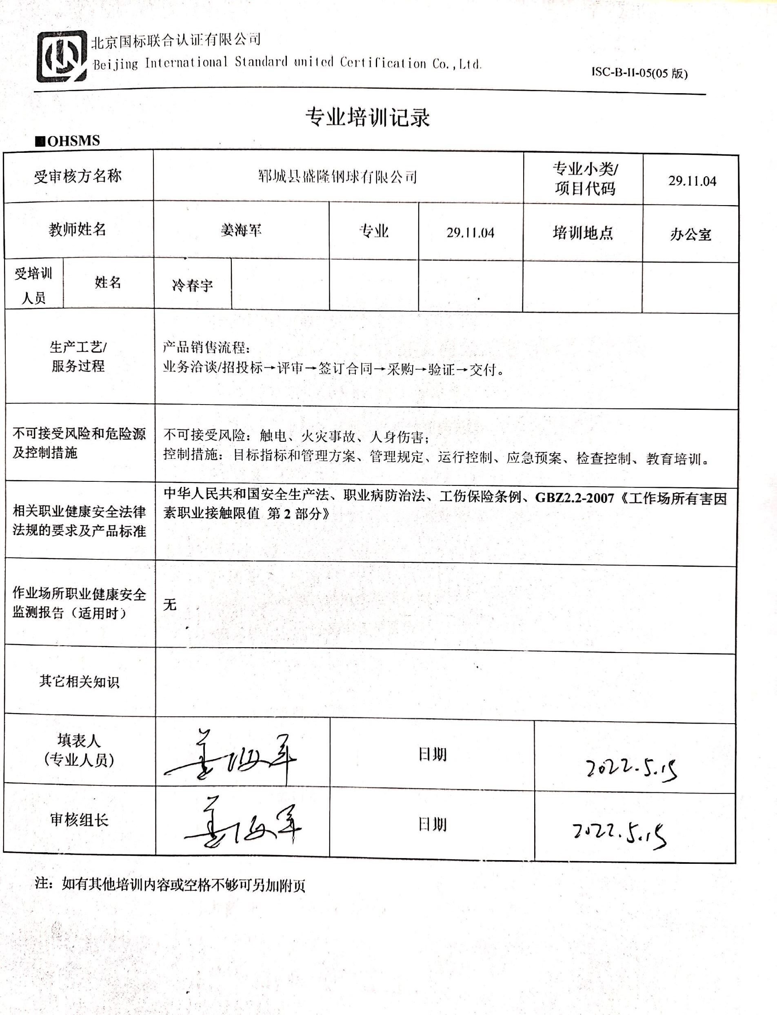**专业培训记录**

**■OHSMS**

|  |  |  |  |  |  |  |  |  |
| --- | --- | --- | --- | --- | --- | --- | --- | --- |
| **受审核方名称** | | 郓城县盛隆钢球有限公司 | | | | **专业小类/**  **项目代码** | | 29.11.04 |
| **教师姓名** | | **姜海军** | | **专业** | 29.11.04 | **培训地点** | | **办公室** |
| **受培训人员** | **姓名** | **冷春宇** |  |  |  |  | |  |
| **生产工艺/**  **服务过程** | | 产品销售流程：  业务洽谈/招投标→评审→签订合同→采购→验证→交付。 | | | | | | |
| **不可接受风险和危险源及控制措施** | | 不可接受风险：触电、火灾事故、人身伤害；  控制措施：目标指标和管理方案、管理规定、运行控制、应急预案、检查控制、教育培训。 | | | | | | |
| **相关职业健康安全法律法规的要求及产品标准** | | **中华人民共和国安全生产法、职业病防治法、工伤保险条例、GBZ2.2-2007《工作场所有害因素职业接触限值 第2部分》** | | | | | | |
| **作业场所职业健康安全监测报告（适用时）** | | **无** | | | | | | |
| **其它相关知识** | |  | | | | | | |
| **填表人**  **(专业人员)** | |  | | **日期** | | |  | |
| **审核组长** | |  | | **日期** | | |  | |

**注：如有其他培训内容或空格不够可另加附页**